行政院所屬各機關因公出國人員出國報告書
(出國類別：考察)

日本RFID應用考察報告

出國人員：
團長：經濟部技術處 杜紫軍處長
團員： 商業司 周東鳳技士
行政院衛生署 許須美技監
行政院農委會 林貞科長
財團法人資訊工業策進會創新應用服務研究所 李正明主任
財團法人工業技術研究院無線辨識科技中心 袁啟亞組長
出國地區：日本
出國期間：中華民國96年3月25日至3月28日
報告日期：中華民國96年6月5日
目 錄
- 考察緣起
- 考察團員組成
- 考察行程
- 考察內容重點
- 主要發現與心得
- 考察緣起
無線射頻辨識系統(Radio Frequency Identification, RFID)因具有物品獨一(Unique)辨識性、可讀寫能力，可即時反應物體移動訊息，被視為是改變未來全球產業商業模式之重要技術而備受各方矚目。RFID應用範圍極廣，從產業應用到生活居家隨處可見之賣場、餐廳及零售商店，無一不可，甚至可結合金流、資訊流與物流，產生無盡的商流如無人化商店/賣場等。
RFID導入成本高，企業雖知運用RFID有利於業務拓展，但需時間驗證才能得到投資報酬(Return On Investment)之詳細回饋資訊，這往往令企業躊躇不前。故亞洲國家以中國(如公布RFID產業政策白皮書)、韓國(如推動IT839策略)為首，均依其國家發展目標，率先由公部門相關單位主動推動RFID應用項目，釋出公眾市場，讓企業能共同投入發展RFID應用所需之關鍵技術，以早日掌握RFID應用之商機。
相對於歐美、亞洲等國家地區，台灣產業市場特性是企業規模不大，多數為中小型企業，資金有限，難以負荷應用RFID所需投入之企業成本。有鑑於此，行政院「2005年產業科技策略會議」於便利新科技項下特闢「RFID應用與產業發展策略」子題，由經濟部商業司研擬具體發展策略，並邀集海內外產官學研各界代表共同討論。經過與會者之研討與共識，期望由RFID應用導引技術能量之投入，尋找經濟發展的契機，同時降低業者導入成本。結論一致以自公眾安全、民生福祉之領域為出發點，推動RFID應用以帶動產業發展。
會後，為響應行政院推動RFID應用發展之策略，經濟部商業司旋即申請行政院國家科學技術發展基金補助執行「RFID公領域應用推動計畫」，並於2006年2月27日成立「RFID公領域應用推動辦公室」，協助公領域相關單位釐清應用需求、評估RFID應用效益與技術可行性，並協助公部門在「居家與公眾安全」、「食品流通安全」、「航空旅運應用」、「健康與醫療應用」、「貿易通道安全」等五大領域，規劃RFID應用先導計畫及跨部會合作之整合。2006年度推動工作內容包括：
      - 公領域應用範圍分析；
      - 公領域RFID應用相關法規、標準與專利之彙整與檢視；
      - 協助公領域應用相關單位規劃先導計畫；
      - 合作執行公領域策略性應用個案概念驗證；
      - 規劃產業加值應用旗艦計畫；
      - 研擬RFID產業分析政策建議白皮書。
RFID推動辦公室自成立以來，首先釐清重點公部門應用需求，從中挑選關鍵技術進行概念驗證，希望預先排除未來先導計畫的技術障礙，再逐步尋求先導計畫的重點擴散與深化，逐漸聚焦於影響層面廣泛的大型應用，建立RFID應用完整解決方案，並全力協助業者發展RFID核心技術。95年推動辦公室與業者合作3項概念驗證於銷日農產品品質監測與運銷作業、勞工即時定位追蹤、鋼構建材構建吊裝作業等，頗獲業界好評。
財團法人交流協會更為促進台日間RFID技術、應用等交流與合作，特以95年度「中堅指導者招聘事業」項目邀請本部RFID公領域應用推動辦公室杜主任紫軍、李副主任正明、袁副主任啟亞、衛生署許技監須美、農委會林科長貞及商業司計畫承辦人周技士東鳳等人赴日訪問考察。鑒於日本與我國情相近，RFID未來在產業應用具有相當之發展潛力，本部亦有相關研發及推動計畫進行中，故透過中日交流協會的安排，以此受邀6人組團前往日本考察與學習經驗，以做為RFID後續在台灣推動之參考。
本次參訪主要為考察日方RFID應用發展現況，拜訪對象可分為二部分，一為日本政府主要推動單位，如經濟產業省(METI)、農林水產省等，以瞭解政府推動RFID相關產業政策與推動策略；一為市場領導廠商、產業公協會及法人，如高島屋、Hitachi、NEC及JAISA(社團法人日本自動辨識系統協會)等機構，以瞭解日本大型企業及公協會推動RFID應用導入情形。
- 考察團員組成(6人)
經濟部 技術處 杜紫軍處長(團長)
商業司 周東鳳技士
行政院衛生署 許須美技監
行政院農委會 林貞科長
財團法人資訊工業策進會創新應用服務研究所 李正明主任
財團法人工業技術研究院無線辨識科技中心 袁啟亞組長
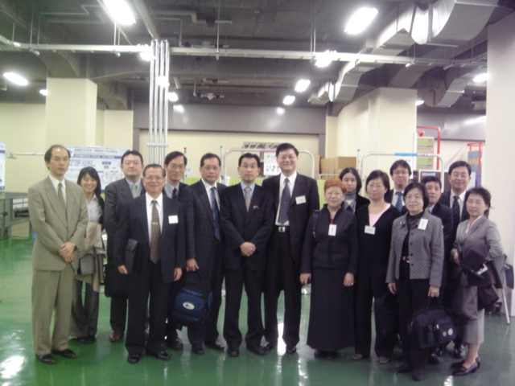
全體團員與交流協會及NEC人員合影於NEC-RFID Innovation Center
- 考察行程
本次考察行程如下表，從3/25至3/28，參訪日本東京地區與RFID相關之機構，從RFID應用推動、系統整合與驗測到政府相關單位推動策略等面向進行訪察。

日行程
3/25(日) | 中正機場出發，當日抵達東京
3/26(一) | 東京高島屋百貨公司(日本橋店)  日立製作所  社團法人日本自動辨識系統協會(JAISA)  台灣駐日代表處歡迎晚宴
3/27(二) | NEC-RFID創新中心  經濟產業省(商務情報政策局情報政策課、情報經濟課)  農林水産省(消費安全局消費・安全政策課、畜水産安全管理課)  交流協會歡迎會晚宴
3/28(三) | 財團法人流通系統開發中心  搭機返國抵達中正機場

肆、考察內容重點
本次依參訪對象推動RFID應用之重點方向，歸納參訪內容為以下四大類：
一、政策推動單位
–經濟產業省(METI)商務情報政策局 情報政策課、情報經濟課
–農林水產省消費安全局 消費・安全政策課、畜水産安全管理課
二、民間法人公協會之推動
–社團法人日本自動辨識系統協會(JAISA)
–財團法人流通系統開發中心
三、商業應用案例
–東京高島屋百貨(日本橋店)
四、RFID產品技術研發
–日立(Hitachi)製作所
–NEC-RFID Innovation Center
考察內容重點說明如下。
  - 政策推動單位
    - 經濟產業省(METI)商務情報政策局 情報政策課、情報經濟課
日本經濟產業省（簡稱經產省，Ministry of Economy, Trade and Industry, METI）在二次世界大戰結束後原稱為通產省(Ministry of Commerce and Industry)，2001年改稱經產省，相當於我國經濟部，本次訪察由情報政策課企劃官橫澤力及情報經濟課係長森田和敏接待。據說明，日本的電子標籤實用化已在各別產業內進行，應用於貨品流通中心的分裝、迴轉壽司商店的結帳、服飾店的銷售、大學醫院的病歷管理、圖書館的借書等，並在工廠自動化領域中已採用甚久。
經產省認為電子標籤的普及是企業間交易的關鍵，提出推動RFID的三項具體政策：推動國際標準化、降低電子標籤價格(Hibiki Project)、推廣產業界實測實驗。
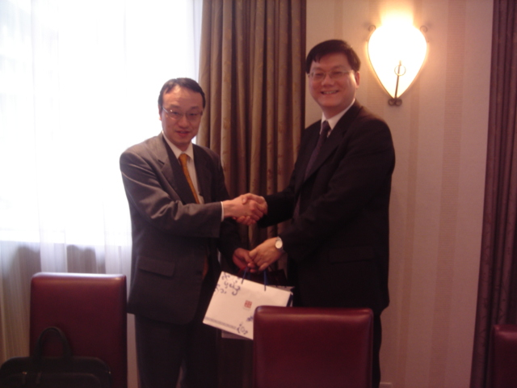
團長與經產省官員合影
日本採開放經濟體制，日商與國際商業的往來亟需電子標籤規格標準化，這涉及商品編碼、電子標籤和Reader間資訊交換方式(通信協議)的2種重要國際標準。對通信協議(UHF頻段)的標準化，經產省聯合世界各國的企業用戶於2005年1月向ISO提出技術規格，ISO於2006年6月審議完成ISO/IEC 18000-6 Type C國際標準。經產省並設置「商品追蹤管理研究會」，邀集國土交通省、農林水產省、厚生省共同研擬編碼體系統一方案，於2003年5月向ISO提出，並於2006年3月的ISO會議(京都)被承認為ISO/IEC 15459-4國際標準。
至於降低價格的對策，METI於2004年8月至2006年7月推出迴響專案計畫(Hibiki Project)，開發5日圓的核心標籤(IC晶片和天線一體)及Reader用IC晶片，已達成目標。2006年起，開始開發高資安電子標籤，限制電子標籤內容讀取、寫入權限及通信距離，以保護使用者對個人隱私的疑慮。
為加強省廳間合作，2004年11月設置「省廳間連絡會議」，在推廣普及電子標籤應用部分，由經產省推動在產業界的實測實驗、農水省推動在食品領域的實測實驗、國土交通省則建構可溝通式場所等新方式服務的系統。經產省對產業的實測實驗自2003年至2005年間，分別於服飾、食品、家電、出版等應用領域，針對內部作業流程、跨企業供應鏈之需求，進行RFID的實證測試。2006年起進行國際合作實測實驗，如日本輸出馬來西亞之出口相關手續簡化實測、自馬來西亞進口家電商品，在配送上的電子標籤運作實驗，以及民生用品輸出至馬來西亞、新加坡、泰國等零售商店面之實驗。
METI官員表示，日本政府自2001年推動e-Japan戰略 I，2003年起推動e-Japan戰略 II。幾年下來，e-Japan戰略在基礎環境建設方面已展現不錯的成果，自2006年1月起，政府開始推動IT新改革戰略，希望由IT來改革高齡化社會的種種現象與課題，將從製造業及使用者二方面的角度切入改善，而RFID就是實現這一波IT新改革戰略的重要工具。
    - 農林水產省消費安全局 消費‧安全政策課、畜水產安全管理課
日本農林水產省(Ministry of Agriculture, Forestry and Fisheries of Japan，簡稱MAFF)隸屬日本中央省廳，根據農林水產省設置法而設立，首長是農林水產大臣，原來名稱為農林省，自從1978年7月200海浬水域問題成為重要的水產行政問題，就被改成現在的名稱。管轄範圍包括農業畜產業、林業、水產業、食物安全、食物穩定供應、振興農村，有關食品安全由內閣府食品安全委員會、厚生勞動省醫藥食品局管理。本次訪察由消費安全政策課企劃官植木隆及畜水產安全管理課課長補佐根岸健夫接待，說明農水省在食品追溯(Traceability)的投入。
農水省推動從農場到餐桌的食品追溯體系，他們不採用履歷(Pedigree)這個名詞，而強調追溯(Traceability)。根據聯合國2004年版Codex(FAO及WHO共同訂定之食品標準)，將Traceability / Product tracing定義為：
The ability to follow the movement of a food through specified stage(s) of production, processing and distribution.
這闡明Traceability/product tracing僅是工具，可追溯(Traceable)的食品不表示安全，除非有配套的制度或管理辦法，才能確保從農場到餐桌的食品信心。
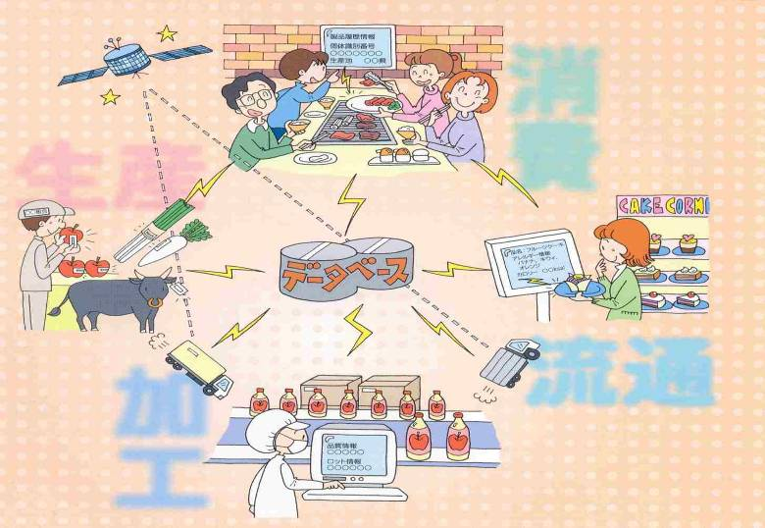
圖1. 從農場到餐桌的追溯體系
食品追溯第一階段從原料生產開始，運用OCR、PDA或GPS等裝置，協助農民做好生產履歷的自動紀錄工作(如圖2)，包括使用之農藥、肥料及耕作區域之經緯度等。
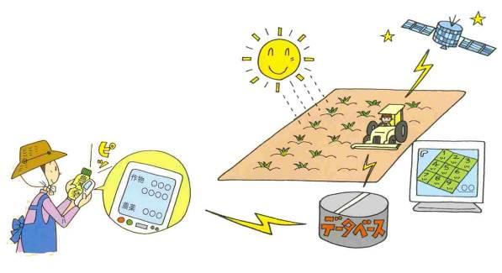
圖2. 原料生產階段管理
原料採收後，進入加工流通階段，藉由RFID等自動辨識技術之協助，透過GMP、GDP等規範，完整紀錄生產製造、品管及流通履歷過程(如圖3)。
在加工流通階段使用RFID之可能性較高，但這並不表示在原料生產階段不能使用RFID。東京大學UID中心的實證測試，就把RFID用在田野作業中(如圖4)。
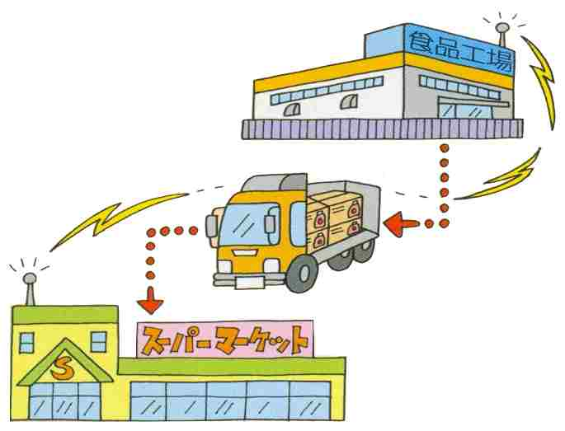
圖3. 加工流通階段管理
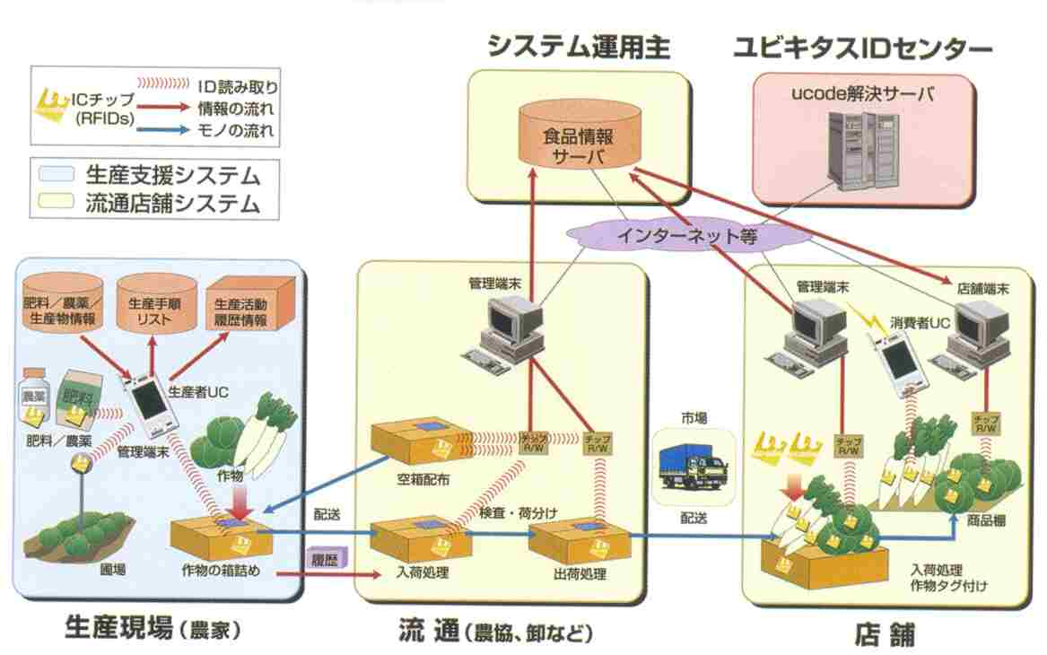
圖4. 從圃場至店舖
Source：UID Center, 2004-2005
農水省推動生產情報公表JAS(Japan Agricultural Standard)制度(如圖5)，鼓勵農民公佈生產履歷，透過認證單位之認定後，生產者可在商品包裝上貼上JAS商品標示，標示包括生產履歷
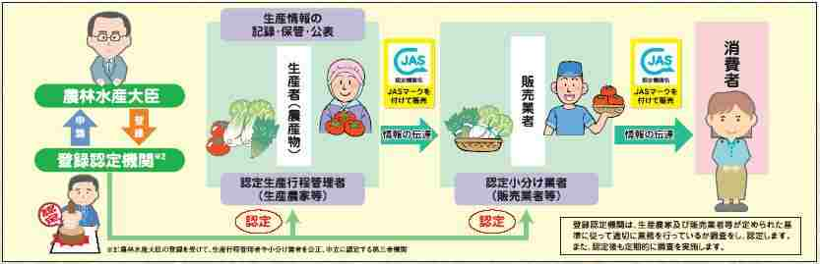
圖5. 生產情報公表JAS制度
查詢網址(如圖6)。
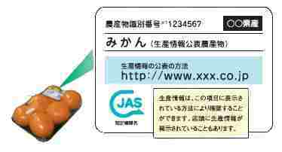
圖6. 生產情報公表JAS商品標示
目前實施JAS商品標示的項目有蔬果、豬肉、牛肉等，下一步考慮納入水產品。以牛肉為例，商品標示及網站上揭露之資訊如圖7、圖8所示。
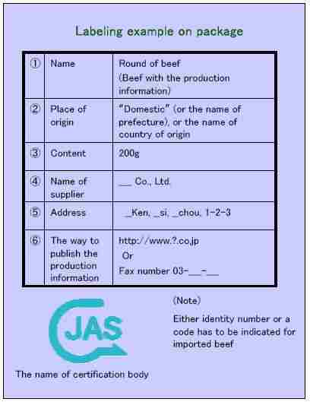 | 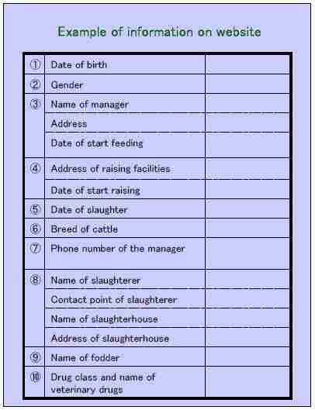
圖7. 生產情報公表商品標示例 | 圖8. 生產情報公表網站資訊例

農水省對生產情報公表JAS採業者自願方式推動，惟「牛肉」於2001年因飼料問題發生狂牛症事件，造成日本消費者恐慌，故2004年制定牛肉追溯法案，強制牛肉進行JAS商品標示。受限於當時如RFID等追溯技術尚未成熟，執行方面並未採用RFID，而是採取如下做法：
‧每頭牛出生後都有唯一的10位數碼(ten-figure individual ID numbers)，稱為「個體識別番號」，農民須在牛的雙耳掛上政府提供之耳標(遺失一隻便於補發)，耳標上印有該牛的「個體識別番號」(如圖9)。
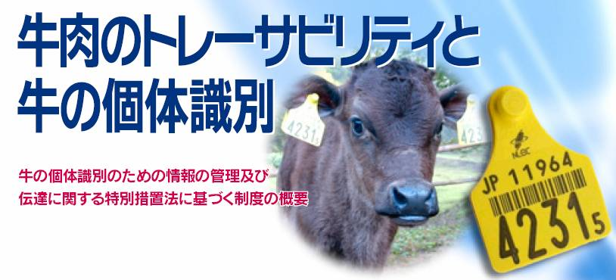
圖9. 掛在牛隻雙耳上的耳標
‧個別牛隻的所有變動(如死亡、轉讓等)，均須至政府指定之家畜改良中心IT平台登錄(傳真、電話或Internet均可)，農民紙本資料則須保存3年以上。
‧牛隻進屠宰場(全日本有160家，厚生省管轄，平均屠宰130頭牛/年)後，分割的牛肉包裝上，必須貼上附有「個體識別番號」之商品標示標籤(如圖10)。
‧牛隻屠宰後，必須留下一塊檢體，乾燥後交給政府保存，農水省會在市面抽檢，依據「個體識別番號」調出檢體比對兩者之DNA，實施以來，已發現4件牛隻違法、12件改善勸告案例。
‧消費者可依「個體識別番號」至http://www.nlbc.go.jp/查詢相關履歷資訊(如圖11)。
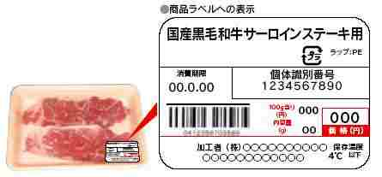
圖10. 牛肉包裝上貼有「個體識別番號」之商品標示標籤
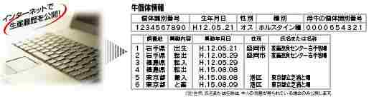
圖11. 依據「個體識別番號」之個別牛隻資訊
  - 民間法人公協會之推動
    - 日本自動辨識系統協會(JAISA)
JAISA(Japan Automatic Identification Systems Association)於1999年2月23日成立於東京，主要目的為進行研究、調查、標準化、和推廣自動化辨識系統，至2007年3月，會員總數計有178。據2002~2006之調查，日本於2006年自動資料收集的市值約US$23億，其中RFID佔16.7%、Barcode佔70%、Biometrics佔10%。相較於其他年度，RFID市值有明顯上升，Barcode則有下降趨勢。
日本UHF電信規範952~955MHz 10mW為低功率，952~954MHz 1W為高功率，採用LBT(Listen Before Talk)通訊協定，其UHF範疇可容納9個頻道(Channel)，建議一般業者使用Reader讀取資訊時，9 truck lane以下距離可用固定頻道的Dense-mode Reader，10 truck lane以上距離則隨機(Random)選擇頻道。
JAISA與北海道大學及總務省共同合作EMI(Electromagnetic environmental interference)測試計畫，將RFID機器區分為通道型(Gate Type)、手持式(Handheld Type)及固定式(Fixed Type)3種(圖12~圖14)，嘗試找出電磁波對植入心臟調節器患者的影響。
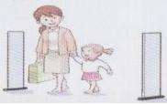
圖12. 通道式RFID機器

圖13. 手持式RFID機器

圖14. 固定式RFID機器

實驗發現Gate type Reader之電力較強，會影響心臟調節器患者，患者經過時須快步走過，如不適立即通知醫院；其他Type的Reader則需保持22cm距離。因此，JAISA特別發行2種標章給Gate Type和其他Type之RFID機器使用(圖14、圖15)，讓心臟植入調節器之患者可以事先防範，以策安全。
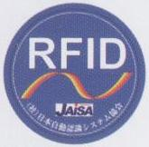
圖14. 通道式之RFID機器標章
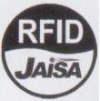
圖15. 其他形式之RFID機器標章
    - 財團法人流通系統開發中心(DSRI)
DSRI是1969年在通產省(即經產省)推動下，成立「流通系統化推進會議」，1972年改組為流通系統開發中心(Distribution Systems Research Institute, DSRI)，1977年DSRI下設置「日本流通代碼中心(Distribution Code Center-Japan，即DCC-Japan)」，1978年DCC-Japan代表日本加入EAN組織。2003年秋天，配合EPCglobal Inc.成立EPCglobal-Japan；2005年1月EAN改組為GS1，DCC-Japan也更名為GS1-Japan。
DSRI一直致力於流通資訊化的研究、應用與推廣工作，現任會長坂本春生是METI退休官員；專務理事井上孝曾在台北交流協會任職，與台灣關係密切；次長松本孝志負責RFID推動。GS1-Japan的業務主要為配合GS1總部推動各項標準化及發展與推廣商業領域之各種新應用系統，同時也是推動日本企業加入EPCglobal、舉辦EPC RFID Forum、參與經產省Hibiki及各種先導測試計畫，以及是促成三越百貨引進RFID於仕女鞋的銷售管理等重要推手。
本次參訪日方的重點之一是想了解METI參與EPCglobal Transport and Logistics Services(簡稱TLS)企業群組之RFID先導計畫的政策構想與進展，但METI並未派出主其事的濱邊哲也科長，故只能在拜訪GS1-Japan時側面了解。
TLS是2005年由DHL及Exel兩家公司所共同發起，在EPCglobal的企業群組(BAG, Business Action Group)共同主席原本也是2家公司代表擔任。由於DHL購併Exel，空出一席由日本航運業NYK旗下之MTI研究所石澤直高取得，與DHL的Mogens Bak共同主持TLS企業群組的活動。
TLS下設4個工作群組(WG, Working Group)，包括Import / Export(Customs)、4 Walls、Transportation及Integration等，日本在其中2個WG各爭得一席，其中METI的濱邊哲也科長就擔任Import / Export共同主席，這在以私營企業為主的全球產業標準組織中，是非常少見的。
在日本政府的全力推動下，與WCO/UCR標準相關的EPC標準進展快速，但在正式成為標準前必須進行先導(Pilot)測試，目前TLS根據應用需求範疇(圖16)已規劃兩階段先導測試：
■第一階段：香港→日本。於2007年2月完成，主要目的為：
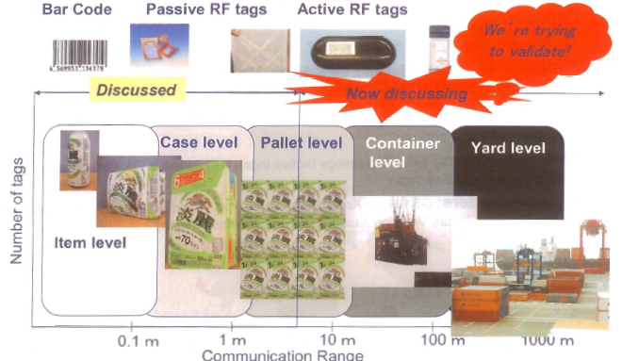
圖16：EPCglobal TLS全球RFID先導測試應用需求範疇
‧展示EPCIS及RFID標籤如何應用在香港到日本的物流運輸
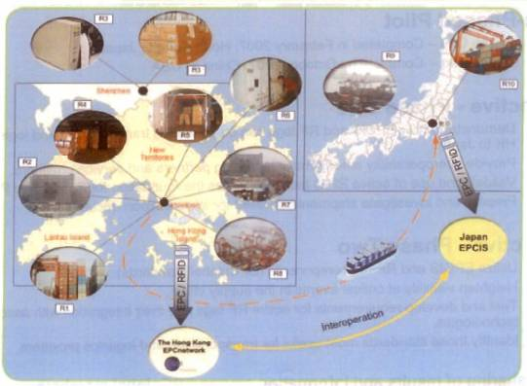
圖17：第一階段先導測試之RFID讀取閘門安裝位置
‧提供多家貿易夥伴及服務業者交互作業能力
‧驗證主動式RFID技術之可用性，做為第二階段先導測試基礎
‧準備並檢驗用於進出口申報出貨資訊
■第二階段：大陸杭州工廠→美國洛杉磯倉庫。預定2007年10月完成，可能延到2008年1月完成，主要目的為：
‧應用符合EPC標準之EPCIS及RFID標籤
‧提高供應鏈關鍵事件的透通度
‧測試並發展主動式RFID標籤的需求及其與相關技術之整合
‧鑑定對運輸及物流業者最有用的標準
METI在第一階段先導測試捐助1.4億日圓給EPCglobal，以運動鞋之海運做為測試主軸，參與業者包括：
‧供應鏈業者：貨主(Reebok)、集貨商(馬士基物流)、海運業者(NYK)、碼頭業者(MTL、NYK)及收貨人(Reebok Japan)
‧RFID供應商：主動式RFID(SAVI、NTT/Mitsui & Co.)、被動式RFID(凸板印刷/Symbol)
‧EPCIS供應商：GS1 Hong Kong、BEA、日本應用聯盟(NTT Comware, Internet Initiative Japan, Verisign Japan及Oracle Japan等)
在即將展開的第二階段先導測試，METI已承諾捐助經費，測試由海運擴大至空運，並以電子產品為載具，參與業者包括：
‧供應鏈業者：貨主(TBA)、集貨商(Open)、海運業者(TBD)、碼頭業者(TBA)、機場(洛杉磯國際機場)、收貨人(TBA)及運輸業者(Schneider)等
‧RFID供應商：主動式RFID(SAVI、NTT/Mitsui & Co.)、被動式RFID(無限定)
‧EPCIS供應商：不限(GS1 China已承諾)
  - 商業應用案例
    - 東京高島屋(日本橋店)

高島屋為日本著名大型百貨連鎖集團，走高檔消費品路線，業務及規模十分龐大，在東京、大阪、京都及橫濱等多個城市均設有分店。創始於1831年，1919年成立高島屋株式會社，總公司設於大阪市，公司資本額約US$5億元。
本次參訪，日本百貨店協會先說明日本百貨業為改善作業效率及提升客戶滿意度，自2005年起，百貨業者與METI共同合作導入RFID，經驗雖淺，但在全球起步算早。日本百貨業界已有仕女鞋、男性襯衫、牛仔褲、皮包、化粧品等商品應用RFID的驗測或實務經驗，業者已確認RFID將促進商品販賣的經濟效益及對客戶服務的效果提升。2007年在METI的支援下，百貨業將在化粧品導入RFID，未來預定在物流販賣的全流程均導入RFID。
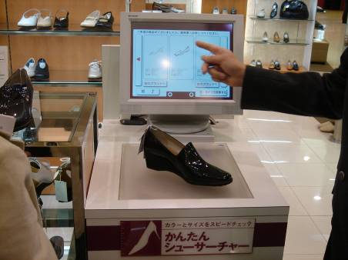
圖18：商品查詢機
高島屋百貨自2005年導入RFID於商品管理，應用於女鞋的商品訊息展示，並於2006年9月正式導入於賣場。每雙女鞋的銷售吊牌上內嵌一可回收、再利用的13.56MHz RFID Tag(100日圓/1個Tag，由高島屋百貨吸收，Tag平均可用500次)，售貨員將女鞋置於查詢機(Displayer)可迅速得知女鞋各尺寸的庫存量。同樣的，售貨員在倉庫取走或添放女鞋，亦可透過吊牌上的RFID Tag快速地自動更新庫存資料。如此，有效縮短銷售員服務時間50%。
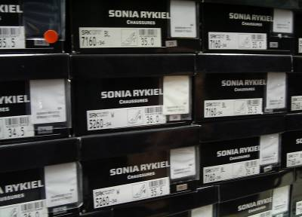
圖19：女鞋庫房
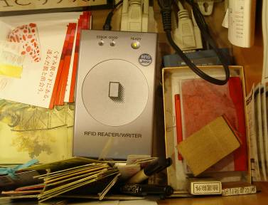
圖20：女鞋庫房通訊接收器
另外，高島屋百貨於2007年開始進行男性襯衫庫存管理的先導測試，採用如同女鞋一般之13.56MHz標籤，在標籤表面加印如條碼等必須資訊，形成統合形標籤，電子標籤在商品售出時回收、再利用。利用電子標籤使店面/倉儲內所有商品的庫存量都可透過電子紙(e-Paper，指以設計後可閱讀的格式，藉電腦銀幕顯示庫存相關訊息)來標示，以掌握平日庫存狀況。此系統促使販售專櫃業務簡單化，並有如下效益：
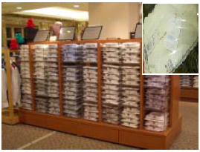
圖22. 男襯衫專售櫃及電子標籤
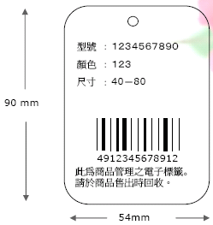
圖21. 標籤印刷實例
- 店內所有商品(尺寸)資訊一目瞭然
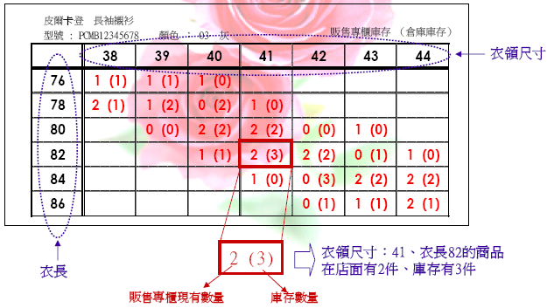
圖23. 電子庫存台帳
- 在賣場即可掌握商品之庫存量
- 需追加訂貨商品(尺寸)一目瞭然
- 庫存台帳作業自動化
四、RFID產品技術研發
    - 日立(Hitachi)製作所

日立公司成立於1910年，全球共有員工355,879人，年營業額2,713.3億日圓。營業項目包括資訊與通訊系統、電子裝置、動力及工業產品、數位產品及消費產品、高性能材料及元件、運籌及服務、金融服務等。公司注重研發，在全球有超過2,400間實驗室進行各項研發工作。主要研發優質生活解決方案、永續環保解決方案、先進健康照護解決方案以及智慧管理解決方案等四大領域，並以RFID技術推動無所不在的優化資訊社會(Ubiquitous Information Society)為發展策略。日立介紹其執行Hibiki Project之RFID研發成果及於豬隻追蹤、醫療領域之實證案例，詳如下：
1. Hibiki Project
2004年8月起，日立帶領大日本印刷、凸版印刷、NEC、富士通及GS1 Japan等大型企業，在METI支持的2年RFID研發計畫HIBIKI Project中擔任主導廠商，共同開發高品質、合乎UHF 18000-6C標準的低成本(目標為Inlet成本5美分/每月生產1億個)RFID標籤及相關應用。至後Hibiki Project時期，則著重於RFID隱私保護和資訊安全的功能研究，用密碼來控制RFID標籤的失效(Deactivate)或再啟用(Reactivate)，對RFID標籤之User Data，也分區用密碼來控制讀寫。此外，日立也積極參與產官合作的RFID追蹤(Traceability)計畫，如在食品、衣服、醫療、出版、鋼鐵等產業的應用。
2.豬隻追蹤
日本豬隻年產量約1,000萬隻，自給率約40%，國內最好的豬約5萬日圓一隻，進口豬則約2~3萬日圓一隻，業者希望在安全與肉質方面強調國內豬肉與進口豬肉的不同而有實際價值的落差。因此，運用RFID追蹤豬隻飼料和飼養農場。以6個養豬場進行實測，豬一出生就在耳朵掛上耳標，耳標與紐西蘭的All-flex合作採用2.45GHz μ-chip，並申請防脫落的軟性耳標專利，目前耳標成本約300日圓(塑料100日圓、μ-chip 200日圓)，業者希望可降到200日圓一個耳標(以10萬個耳標計價)。
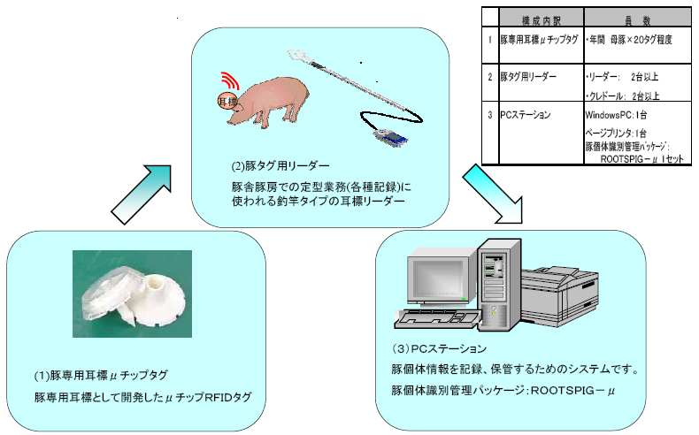
圖24. 豬隻管理架構示意圖

3.醫院藥劑管理
日本在醫療的應用，目前只有秋田大學的病患打針應用已實用化，其他則多在政府計畫支持進行中。日立與NTT東日本關東醫院正在進行醫藥品管理應用實證測試(2005.11~2008.3)，運用RFID支援醫院內部藥品調劑的用藥安全，藥品調劑業務流程如下圖。
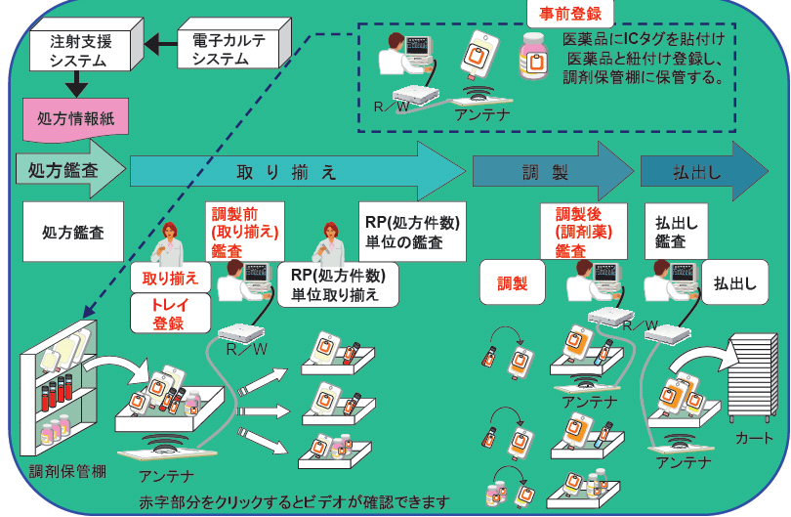
圖25. 醫院藥劑管理示意圖

由於RFID在供應鏈的應用，標籤(Tag)成本多由製造商承擔，受益者卻是下游廠商(如零售業者)，因此沒有任何機構願意承擔增加的成本，日立認為政府尚不明白防止偽藥的重要性，應該要建立合理的成本分攤制度，才能推廣RFID的使用。尤其對醫療院所而言，如何克服偽藥，一直是醫院有興趣且必須解決的議題。
綜言之，日立對其開發之RFID產品定位為Micro Wave及UHF頻段之μ-chip，其內建天線2.45GHz的μ-chip晶片(0.4mm x 0.4mm)可用在紙鈔和文件的防偽，並已開發出超微小μ-chip(0.05mm x 0.05mm x 0.0075mm)，是全世界最小之RFID晶片，可直接植入紙張內，這些產品預定於2007年第3季量產。
    - NEC-RFID創新中心
NEC原名Nippon Electric Company, Ltd.，成立於1899年，是日本第一家與美商合資成立之企業，1983年改名為NEC Corporation。初期以電話與交換機為主要產品，從事製造、銷售及維護之業務。1924年成立無線通訊事業，1925年成立Radio Tokyo廣播電台(1926年改組為NHK)，1939年成立研發實驗室，1950年開始電晶體之研究，1964年後進入全球快速擴張階段，除了在各國成立工廠與分公司外，並在中、美、英、德等4國成立6個研究實驗室，在台灣則成立「台灣恩益禧」。經過百年的發展與演進，NEC現全球業務有：
1.IT/Network Solutions
2.Mobile/Personal Solutions
3.Semiconductor Solutions
台灣恩益禧公司則以銷售及維護為主，包括：
1.SI系統整合
2.資訊與通信產品
3.國際採購IPO
NEC於2002年加入東京大學的UID中心會員，並成立RFID事業推廣中心，參與總務省主導的各項實證(Pilot)計畫，初期以符合日本法規的13.56MHz及2.45GHz之RFID為主。鑑於RFID全球市場潛力大，NEC除擴大成立RFID Business Solution Center，參與經產省的Hibiki計畫外，並在2005年加入EPCglobal，積極參與各項標準制定。其RFID之推動原由研發部門負責，在RFID Business Solution Center成立後，改由該中心負責，現有人員約30位，全公司相關RFID技術人力則有300人。
NEC一天生產1萬台PC，為提供客戶RFID完整解決方案，選擇Notebook PC工廠生產線，從生產→開發→設計→銷售→維修整個生命週期導入RFID電子看板管理系統(LCM, Life Cycle Management)，是日本首創將RFID導入於生產流程的廠商。除了省去一天高達10萬次的條碼讀取作業、提高10%以上的生產力、品質改善之外，也累積其實務的經驗(如圖26)。
圖26. RFID在PC生產線之應用
Source：NEC-RFID創新中心

由於短期內充分了解UHF頻帶RFID之物理特性不易，NEC為掌握市場先機及相關技術，2006年4月21日取得EPC-C1G2硬體廠商－美國Impinj公司在日本地區的RFID Reader代理與製造(掛NEC Tokin商標)授權，使NEC在EPC頻帶Solution商品群之整備工作得以迅速達成(國內永豐餘集團亦採用此策略)。
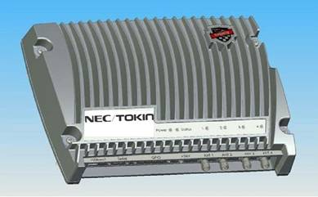  圖27. Impinj RFID Reader | 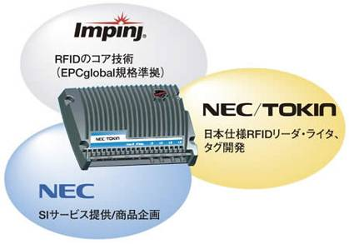  圖28. NEC-Impinj合作架構
Impinj公司在2006年共賣出3億個RFID晶片，佔Wal-Mart體系所使用RFID晶片的5%。
NEC成立RFID創新中心(RIC)之主要目的為：
‧反應實際物流、倉庫現場之模擬環境，並提供RFID Tag貼付或天線設置之最佳化調查、效能驗證等服務。
‧提供SCM各種情境之假設，於系統導入前進行運作驗證、導入後進行效能改善等詳細驗證場景。
此次參觀RIC，NEC並介紹下列驗測設施：
1.高速循環式輸送機(High Speed Loop Conveyor)
高速循環式輸送機之速度為120~180m/min，主要測試紙箱貼附EPC-C1G2 RFID標籤與Reader之配置位置及角度關係，以確保在高速輸送機運作下之讀取率。類似構想，2004年美國SUN Microsystem公司於德州RFID驗測中心首先建立；工研院的EPC驗測中心也有類似設備。
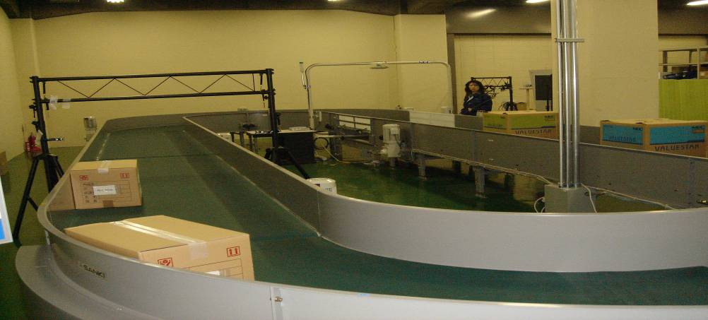圖29. High Speed Loop Conveyor
2.分類輸送機
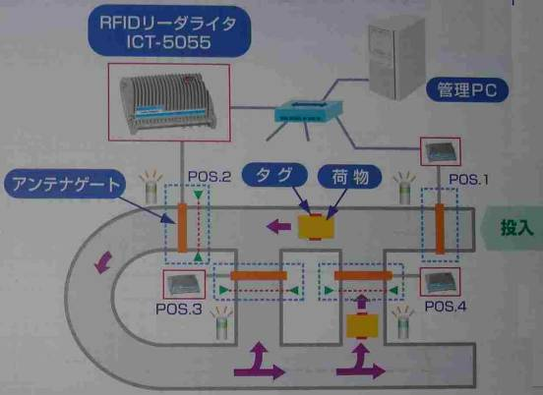  圖30. 分類輸送機概要圖 | 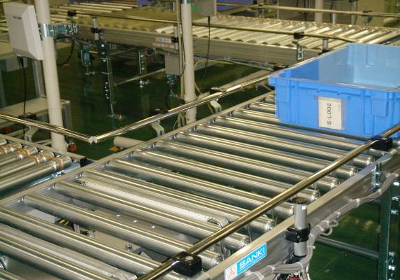  圖31. 在分類輸送機上之塑膠盒
分類輸送機之速度為0~30m/min，主要測試塑膠盒貼附EPC-C1G2 RFID標籤後，可被Reader判讀後送至適當位置。
塑膠盒除貼附RFID標籤外，並在側面貼附可重複讀寫之熱感應標籤(主要為目視判讀)。在輸送機的輸入端，裝有一台Rewritable
Label System，可依訂單需求，把原有條碼及文數字清除，再印出新的條碼與文數字，全部過程均為非接觸式自動完成，標籤可重複使用500~700次。
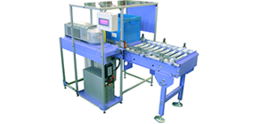
圖32. Rewritable Label System
3.伸縮膜包裝機
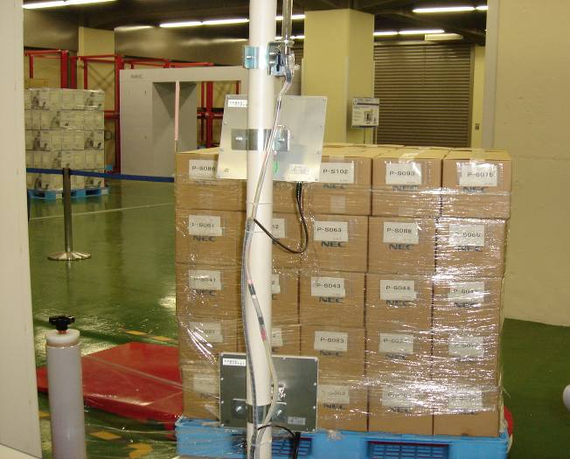
圖33. 裝有RFID Reader之伸縮膜包裝機
傳統伸縮膜包裝機上裝RFID Reader，可在棧板上紙箱被披覆可伸縮之塑膠膜時，測試貼附EPC-C1G2 RFID標籤之紙箱讀取率，以協助找出紙箱最恰當之堆疊方式。
4.讀取閘門(RFID Portal Gate System)測試
以油壓托板車拉著2堆有多個貼附EPC-C1G2 RFID標籤紙箱之棧板，通過龍門型讀取閘門(如圖34)以測試讀取紙箱之百分比。此種方式特殊之處，是它同時裝有無線監測器，可追蹤是否有其他Reader之干擾，第一次通過閘門時，從顯示器(如圖35)看到僅有一個頻道(Channel)被使用。
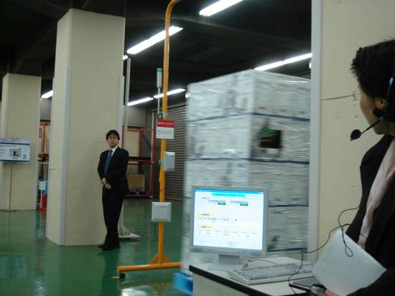 | 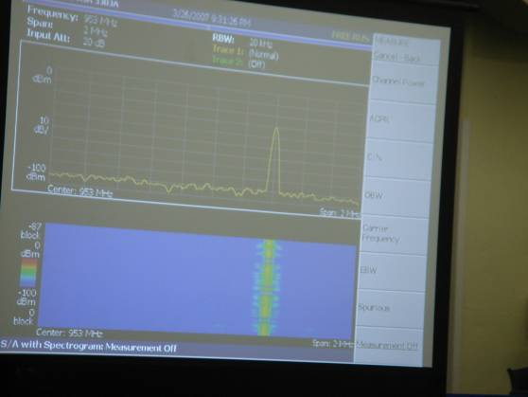
圖34. 讀取閘門測試 | 圖35. 只開一個Reader之頻譜
接下來，NEC人員又打開遠端另外一個Reader，使用與讀取閘門Reader相同之頻道，再測一次，通過閘門，讀取率僅有37/60，此即密集讀取器(Dense Reader)的干擾。當NEC人員把遠方的Reader調至另一頻道，再測一次，讀取率則恢復為100%。
5. RFID Manager
NEC最後展示以EPC標準發展的中介軟體RFID Manager。透過EPC Network登錄與查詢，可使供應鏈上企業庫存資訊得以透通。
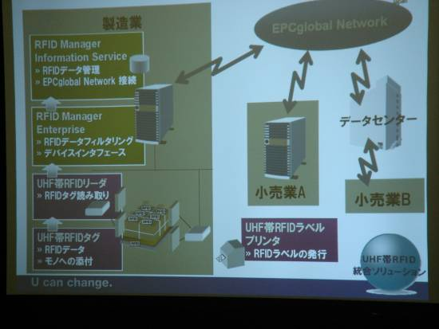 | 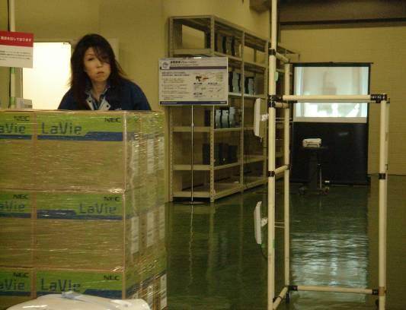
圖36. RFID Manager運作架構 | 圖37. RFID Manager實作展示
NEC的RFID Manager也參加台灣RFID公領域的先導計畫測試，雖然這套中介軟體是依照EPC標準所發展，在實務環境使用仍須客製化修改，故台灣也提供了該公司一個絕佳的驗證機會，若NEC願在台灣設立研發中心，台日雙方應有更大之合作可能。
伍、主要發現與心得
1.日本對RFID的推動強調民間業者的投入，並不僅以政府採購來帶動RFID產業的成長，而是同時輔以相關制度、法規、標準化的制定，如制定應用系統所需資訊交換之國際通訊協定標準、商品編碼電子化標準、訂定JAS紀錄原料生產履歷，以及法規的強制規範等環境之整備，加速業者的參與，並以量產降低Tag價格達到一個5美分的目標，帶動RFID產業的應用，頗值得我們參考。
2.日本政府與民間公協會關係密切，許多公協會高階主管都是政府退休官員轉任，使政府政策的推動得以無形延展至民間單位與持續化。例如，日本百貨店協會配合經產省推動三越、高島屋等百貨業者積極進行各種實證測試；流通系統開發中心會長來自經產省退休主管，使得日本企業加入GS1-Japan之家數及使用比例在亞洲都能名列前茅。
3.日本以政府對政府的方式推動跨國物流測試，運用EPCglobal架構為平台的跨國物流測試相當成功。惟政府捐補助經費很高，我國因政治、外交環境因素錯綜複雜，此法是否值得效法與借鏡，尚有待評估。
4.應用環境裡密集讀取器(Dense Reader)的干擾，是現階段各國推動RFID應用面臨的問題。美國Impinj公司發展的RFID Reader及Tag解決方案相當先進，但它與各國主流法規多相抵觸(如，法規是規定RFID產品需具備隨機跳頻能力，以及規定使用LBT-Listen Before Talk的通訊協定等)。而日本針對其2MHz的UHF頻段，切割成9個頻道(Channel)，開放給一般業者使用。在有限空間內，若使用之Reader數量少於9個，可各自設定在該9個固定頻道之一來操作。若數量大於9個，則須配合LBT自動跳頻操作。這種做法在法規未改變前，應可提供我國無線頻道管理的參考。
5.RFID在日本的應用，目前依然多施用於企業內部為提升作業效率及增進客戶滿意度，如百貨業者等，業者已然體認RFID導入的效益。根據本次參訪的業者及經產省官員的說明，日本對RFID應用發展的環境，不論在RFID的共通標準、成本及測試方面，都已經有相當可觀的實績與經驗，可預見日本業者應很快就會跟進導入RFID，逐步邁向其e-Japan目標。在此時機之下，我們亟需思考：
1)台灣在RFID方面有什麼優勢？可以發展什麼？我們無法像日本一樣直接向ISO提標準草案，RFID在水和金屬環境的技術障礙，也被impinj公司開發出來並已有專利，台灣要做什麼才最有利呢？
2)台灣多為中小企業，研發能量及資金普遍有限，我們要如何引導這些中小企業投入RFID應用？如果採取政府補助方式誘導業者投入，如何確保當政府不再持續補助時，這些案例依舊持續進行並不斷改進？
3)RFID有LF、HF及UHF三種頻率型式，是不是全部要用UHF？還是要依不同業務目的使用不同頻率型式？如一般企業內部後勤應用是單一商品貼附HF Tag、貨物運送載具之類應用紙箱/棧板貼附UHF Tag。更進一步說，是否還有其他可取代RFID的技術方法，如JAS生產履歷，也能有效達到RFID資訊透明化目的。
4)日本在醫療應用RFID方面似乎欠缺投入，台灣是否有機會搶食這塊市場，甚至可以和日本合作發展相關技術標準？

